Aventura “El enigma del universo”

Los días son ahora más cortos y el frío hace que no podáis entrenar tanto en el exterior como os gustaría.

Os encontráis tomando una taza de leche calentita edulcorada con trocitos de manzana, la fruta favorita de los sabios, y recordando vuestras últimas hazañas cuando llaman a la puerta.

¡Cómo no! ¡Misiva real! Pero esta vez no es el Consejo de Sabios ni la esfinge los que solicitan vuestra presencia sino... ¡¡la princesa Aletheia!!

¿Qué querrá? Marcháis rápido a palacio para saciar vuestra curiosidad innata de filósofos entusiastas.

Cuando llegáis la princesa está bastante triste y compungida. Os cuenta entre lágrimas que lleva noches sin dormir porque le han contado que todo lo que creía sobre el universo era falso.

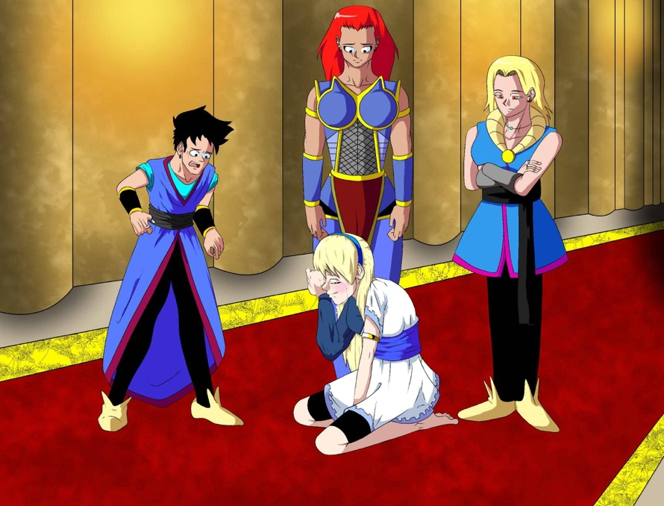
Luis Miranda Guerra. El enigma del universo (CC-BY-SA)

Un ermitaño de las montañas le confesó que en realidad Filoland no estaba quieta en el centro de la galaxia, sino que estaba dando vueltas alrededor del sol.

Aletheia estaba sufriendo porque no entendía cómo podía eso ser así y que no notase el movimiento continuo que supuestamente teníamos, pero por otro lado, confiaba en el ermitaño, no podía ser producto de la locura, algo debía haber descubierto que le llevara a pensar así.

ACLARANDO A ALETHEIA: SESIÓN 1 Y 2

Vuestra misión será preparar un Visual Thinking en el que queden comparadas todas las grandes teorías y paradigmas habidos hasta el momento sobre el universo para que así la princesa comprenda cómo ha evolucionado nuestra comprensión del cosmos.

En él deberán aparecer todos los rasgos importantes que definen y caracterizan cada una de las teorías.

Podéis hacerlo como prefiráis, pero pensad que sólo podéis entregar UN visual thinking por equipo a la princesa. ¡Fuerza y razón aventureros!

CARTA PARA ALETHEIA: SESIÓN 2 Y 3

Ahora que ya tenéis preparados todos los datos sobre las distintas concepciones y paradigmas del universo es importante que habléis con la princesa Aletheia y le expliquéis en qué consiste cada uno y cómo ha ido evolucionando nuestra concepción del universo. Tendréis una entrevista con ella en la que habréis de explicarle el significado de vuestro Visual Thinking y en el que deberéis comparar (para que ella lo entienda mejor) las distintas cosmovisiones.

Seguro que con vuestras explicaciones y dibujos ahora lo entenderá muy bien y no sufrirá más. Deberéis estar prepararos y comprenderlo muy bien por si os hace alguna pregunta, conociéndola, seguro que os plantea vuestra opinión acerca de cómo afecta cada uno de esos paradigmas a la visión del ser humano... yo por si acaso ya lo llevaría pensado.

Dedicad un rato a plantearos cómo afecta a la visión y concepción del ser humano cada uno de los paradigmas del universo y dejad por escrito vuestras conclusiones en una carta que remitiréis a la princesa. Esta parte será muy bien valorada por Aletheia ya que demostraréis vuestro auténtico espíritu filosófico.

¡¡Sed profundos, sed coherentes, sed auténticos héroes de Filoland!!

RECURSOS PARA HACER LA TAREA
Para hacer la carta y despejar todas las dudas de la princesa tendremos que ir examinando cada uno de los paradigmas que conocemos y sacando conclusiones acerca de cómo afecta a la visión del ser humano.

No es una tarea fácil, pero es posible que si atendéis a la siguiente rúbrica sepáis mejor cómo poder completar con éxito la misión:


